乌龙岛----免费旅游在线求助
组队拼团模块－－－产品说明书

版本说明：
版本 | 时间 | 作者 | 内容
0.1 | 2012.6.16 | 红烧肉

模块功能描述
4.4 本地拼团列表页（LIST）
4.4.1 列表数据
- 拼团信息图片
- 拼团标题
- 拼团报名人数及人数限制，如果已经报满需要显示已经报满
- 出发时间
- 如果已经报名，需要显示已经报名
- 发布人昵称及照片（点击可看发布人信息）
- 发布人身份（个人 或 认证商家）

4.4.2 列表取值条件
1、以当前城市当前位置为中心
2、状态为：未结束的拼团信息
4.4.3 排序条件
1、按发布时间排序
2、按热度（既报名人数）

4.4.2 界面原型
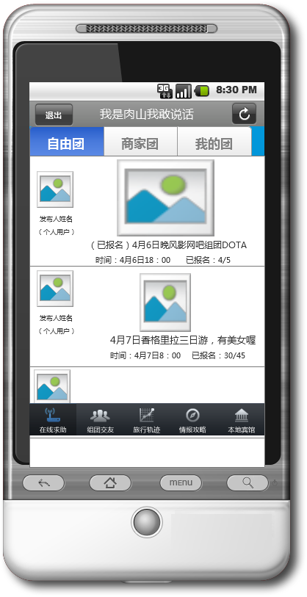

4.5 拼团详情页
4.5.1 拼团详情页数据
- 图片（1张）
- 发布信息（昵称）
- 发布日期及时间
- 标题
- 我要报名/取消报名 按钮（根据状态只出现一个）
- 集合地点（带地图）
- 报名情况
- 性别限制
- 年龄限制
- 有效期
- 联系方式（手机）
- 留言功能

4.5.2 拼团详情页原型
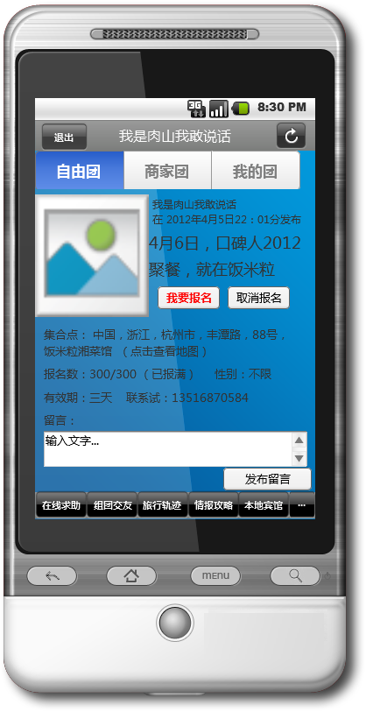

4.6 发布拼团信息
4.6.1 发布拼团信息

4.6.2 发布拼团信息原型
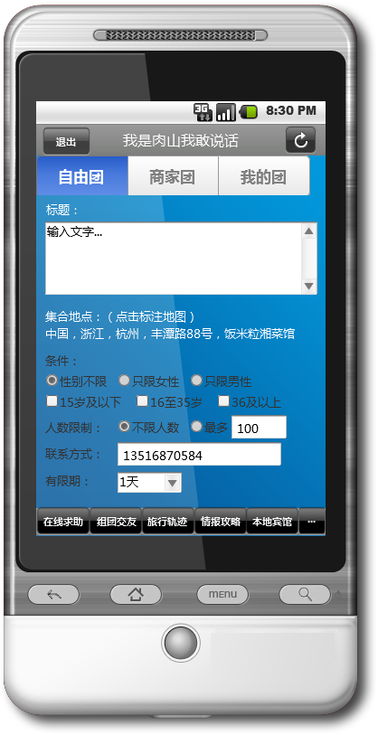
4.6 我的拼团信息（LIST）
4.6.1 发布拼团信息数据
- 主要信息和条件与 本地拼团列表页 相同
- 取值条件增加：本人已报名的拼团
- 排序条件增加：未结束的团优先

4.6.2 发布拼团信息原型
原型与LIST页相同

